**Game SuitJawa**

1. Extrak file / buka file html sehingga muncul gambar

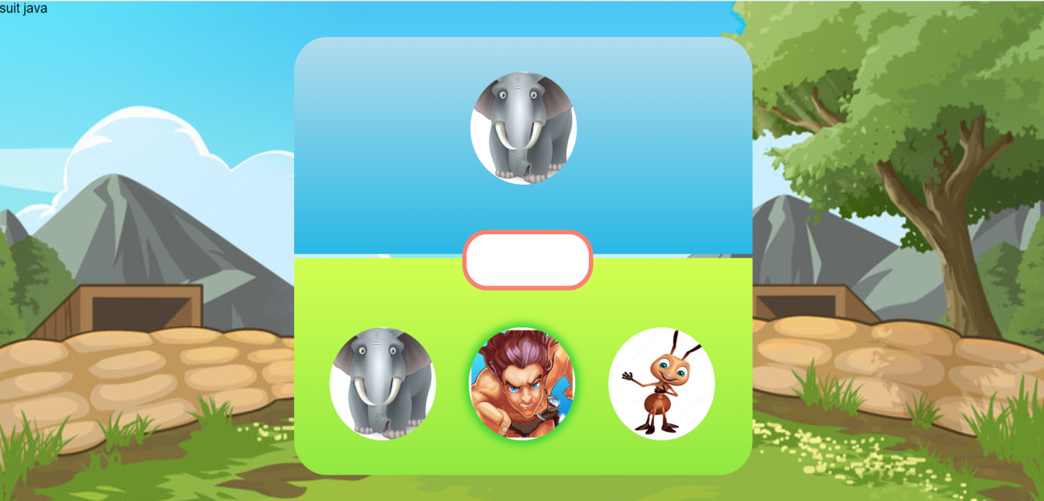

Jika sudah, silahkan tekan tombol (gambar ) maka tidak akan terjadi apa” karena belum ada js, yang bekerja

1. Lihat source code dari game suit java

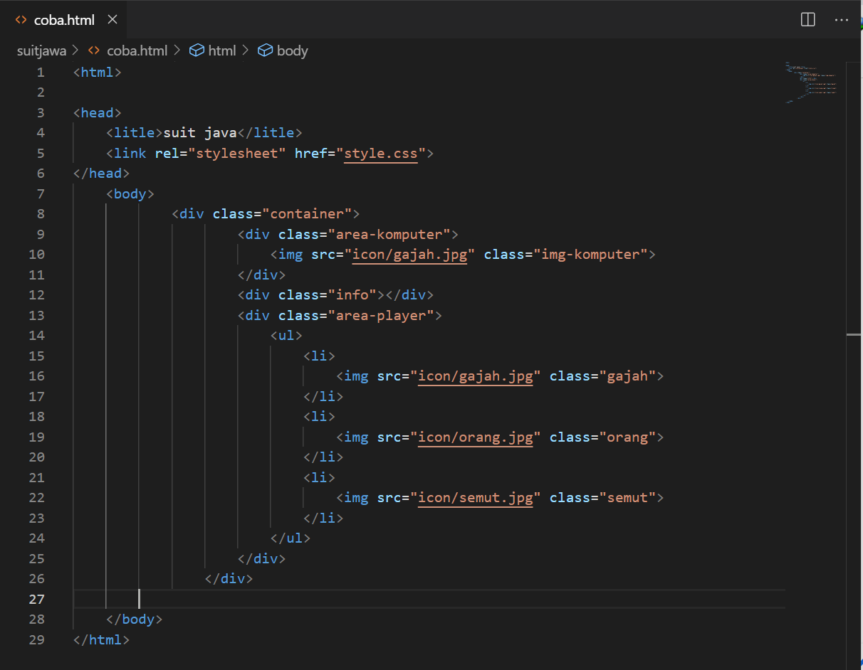

Jangan lupa peratikan kelasnya, Karena kita akan mengambil kelasnya

1. Peratikan kelas gambar kotak info, karena kotak info digunakan untuk melihat hasil permainan tersebut
2. tulis code ini didalam kelas info

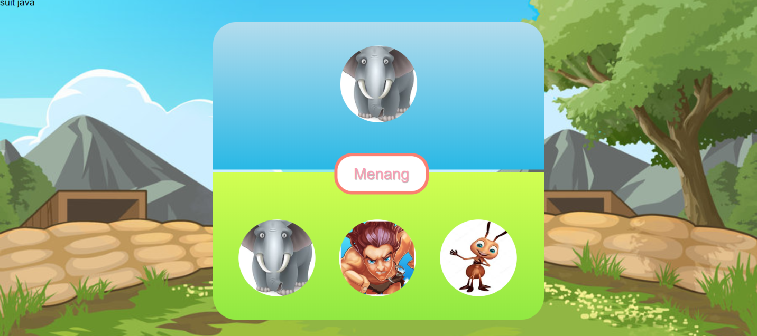dan lihat hasilnya seperti gambar ini

1. Jangan lupa hilangkan tulisan (menang) dalam class info supaya tidak mengganggu jalannya program js

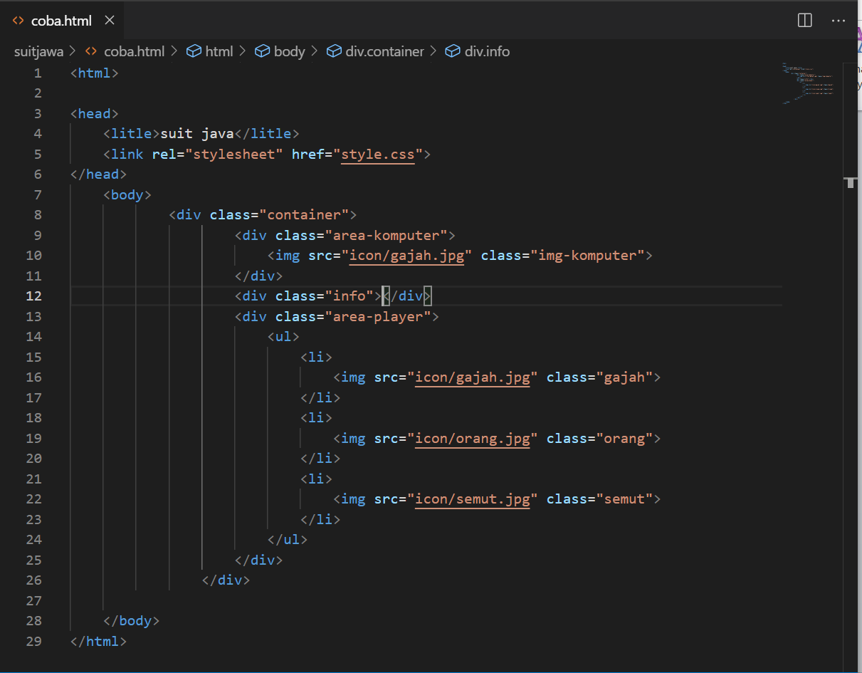

1. Lihat nama kelas dan nama file usahakan sama kan karena akan membuat kita lebih mudah dalam pengambilan didalam js
2. MULAI MASUK ke JS, silahkan buat file js, sehingga tampilanya seperti ini, jangan lupa dikasih ekstensi .js

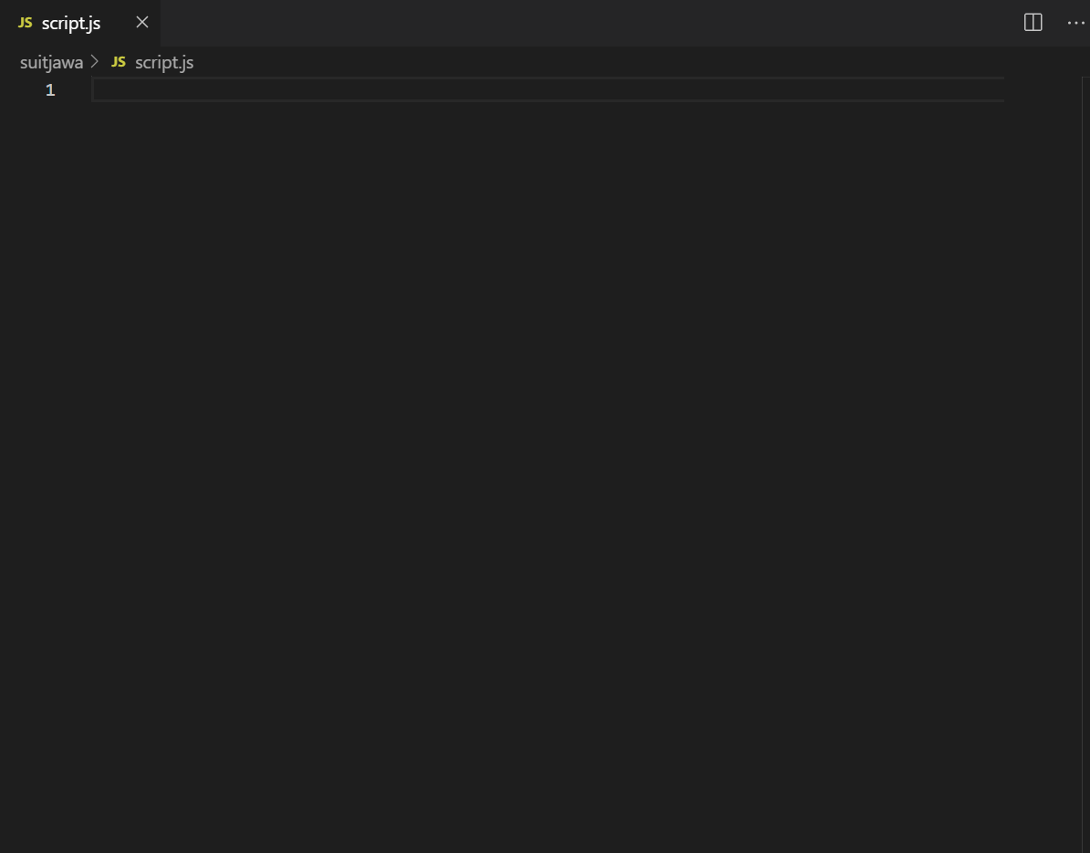

1. Logika pertama adalah mengambil gambar nya kemudian dikasih function, kemudaian kita siapkan pilihan computernya dan siapa yang menang lawan siapa, siapa kalah dengan siapa
2. Kita mulai masuk ke dalam file .js dan mulai coding

-pertama kita buat function

-bangkitkan nilai random

-return berfungsi mengembalikan nilai/ memberhentikan program

1. Membuat logika komputer yang terdefinisikan sebelumnya

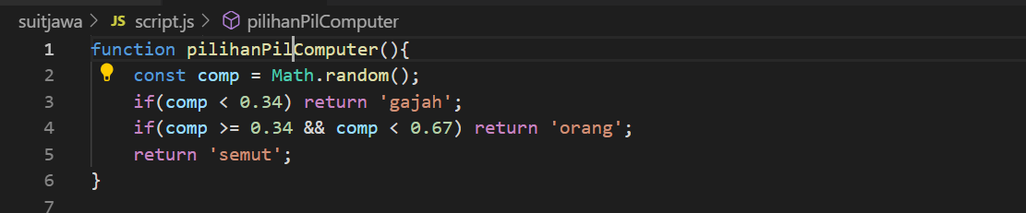

1. 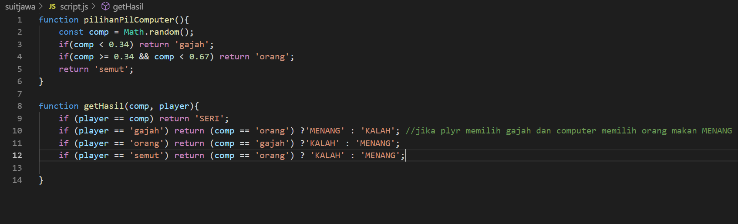 sebelum menentukan pilihan user kita tentukan dulu rulenya untuk menentukan pemenang dari suit jawa nya. didalam function get hasil kita akan menentukan 2 parameter yaitu comp, player . kita menggunakan operator ternary, (MENANG KALAH)
2. 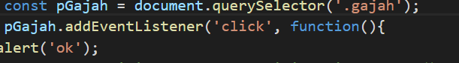 Setelah kita menentukan rulenya kita akan mengambil evenya, sebelum kita merunning programnya kita kaikan dulu SCRIPT.JS nya



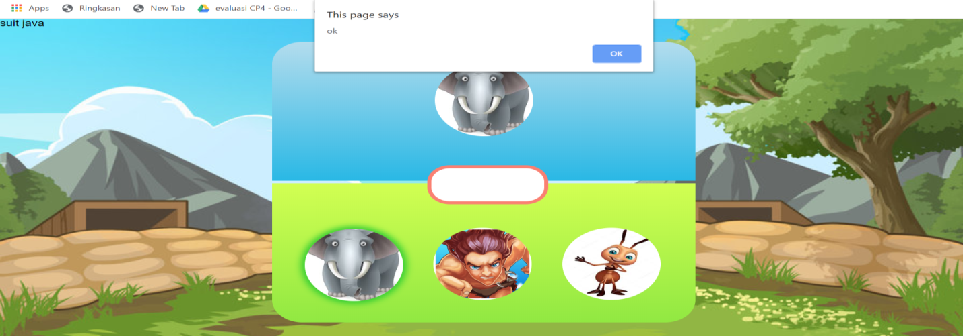Jika sudah maka kita kita running jangan lupa save dan refress pada web kita, jika tidak error akan muncul alert seperti digambar

1. Silahkan hapus atau coment function alert dan tambahkan kode di bawah ini,

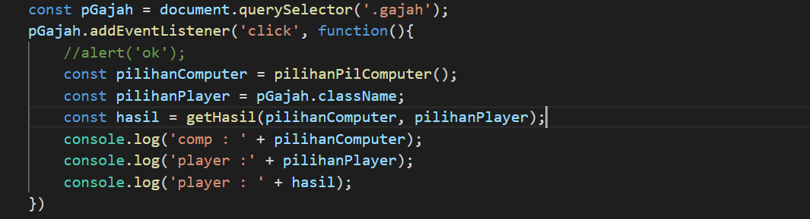

Dan jika tidak ada kesalahan maka akan tampil seperti ini, lihat log console

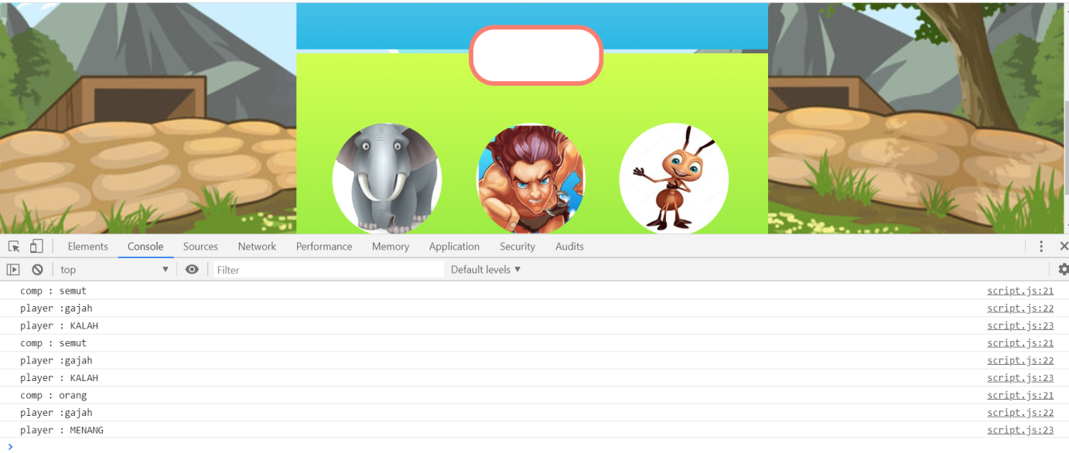

1. Jika sudah jalan maka logikanya sudah benar maka selanjutnya adalah mengubah gambar computernya, silahkan hapus function console lognya, dan tambahkan code di bawah ini

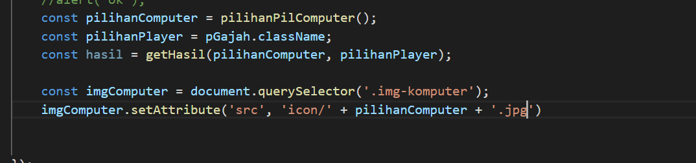

jika code tidak ada error maka gambar akan berubah

1. 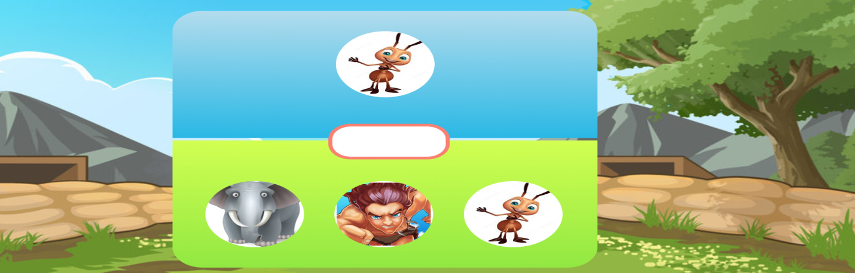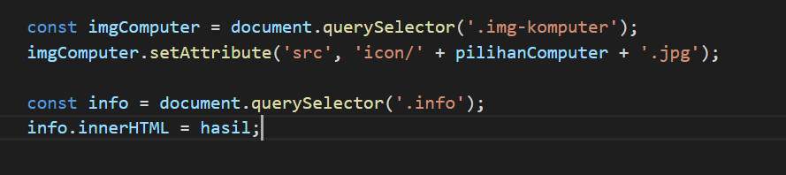Kemudian kira akan mengambil kelas info dan akan kita masuki value, tambahkan code dibawah ini
2. Jika tadak ada error maka hasilnya akan seperti ini

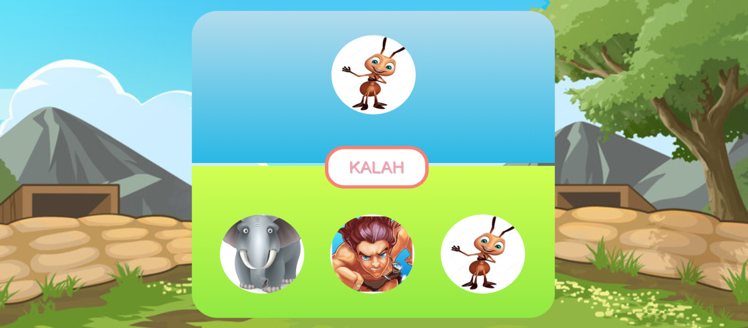

1. Selanjutanya adalah memberi function pada gambar manusia dan semut, cara gampangnya adalah dengan mengCopy Paste function dari gajah dan mengganti nama fariabel serta target classnya, namun cara ini tidak direkomendasikan.
2. Oleh karena itu maka kita akan menyeleksi ketiga gambar tbt, oleh maka kita boleh **komentari** dangan function pada pada const **pGajah** tersebut, kita akan menggunakan kembali nantinya ***note*** *jika memanggil variabel di dalam console.log tidak mengunakan petik 2 ‘’*

-Kita akan mengambil image pada <li> supaya hanya gambar di dalam <li> aja yang bisa di ambil, maka tambah kan code dibawah ini

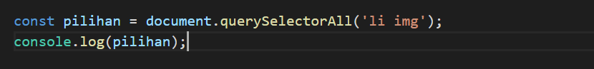

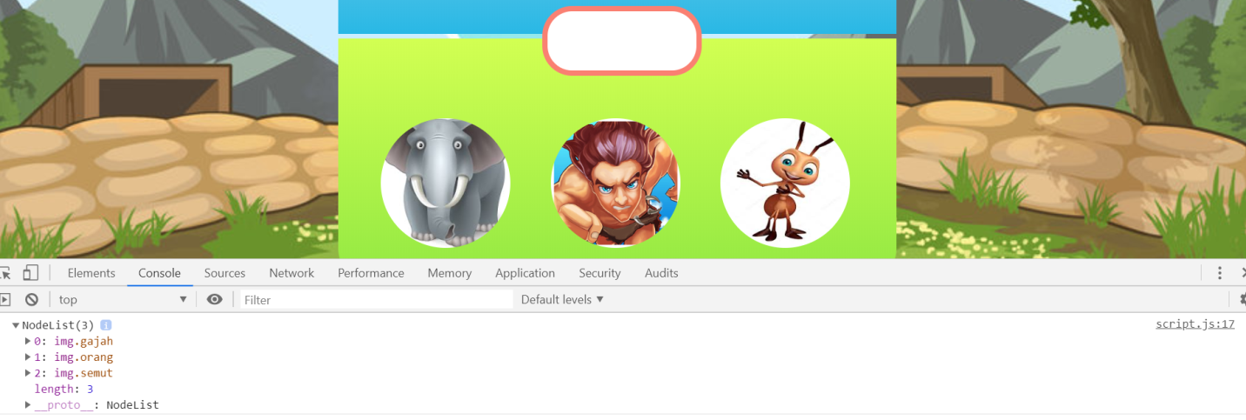 -jika tidak ada code yang salah maka akan tampil seperti ini (lihat console log)

1. Setelah itu hapus atau coment console lognya kita tambahkan function foreach

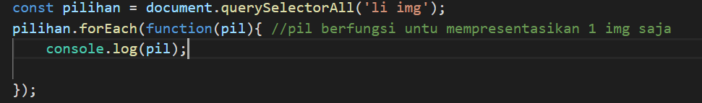

Jika tidak ada error maka akan tampil seperti ini, lihat console lognya

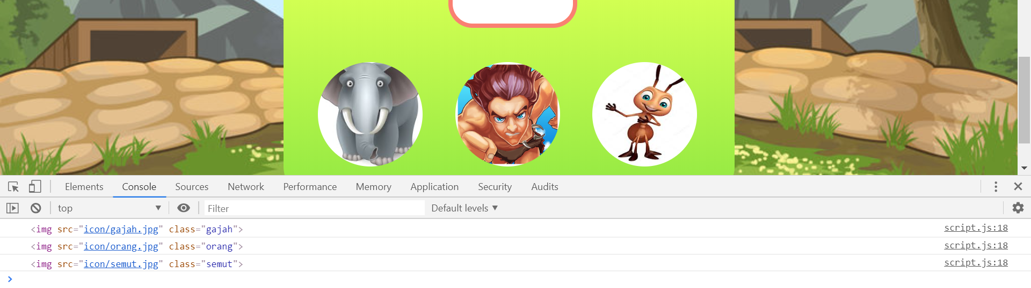

1. Jika sudah maka kita kasih event setiap gambar yang di click, tambahkan code di bawah ini

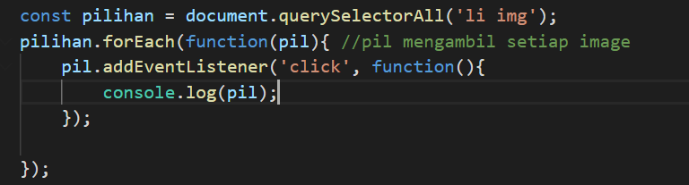

Jika tidak ada error maka akan tampil seperti ini, (perhatikan gambar yang di clik dan lihat console log nya)

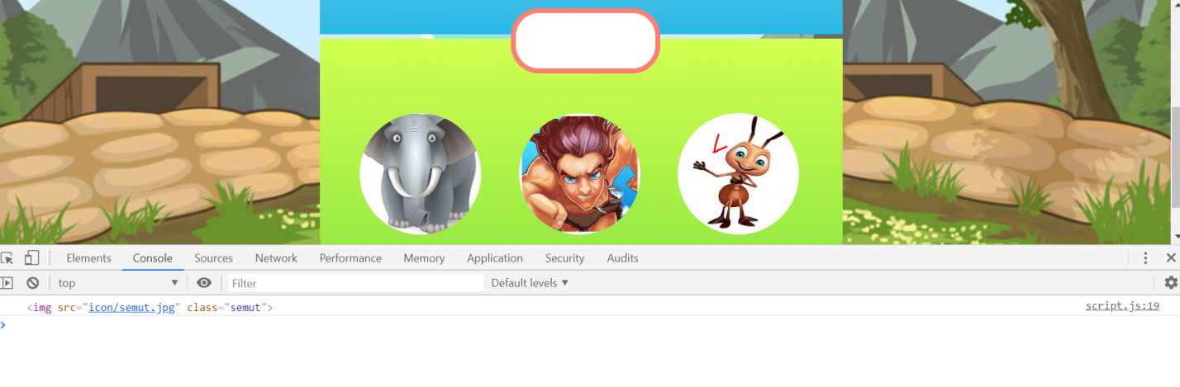

1. Setalah jalan maka kita masukan function gajah yang telah kita ***komentari*** sebelumnya dan ganti paramenternya menjadi pil

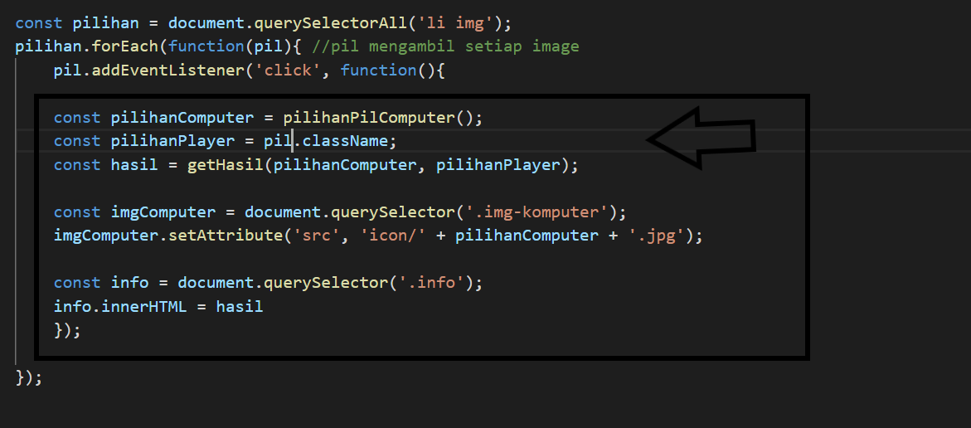

Tambahan untuk mmbuka komentar dengan beberapa baris comentar block daerah yang di komentari kemudain tekan tombol ctrl + /. Jika sudah berhasil maka akan silahkan click setiap gambar maka akan ada hasil seperti ini ,

1. 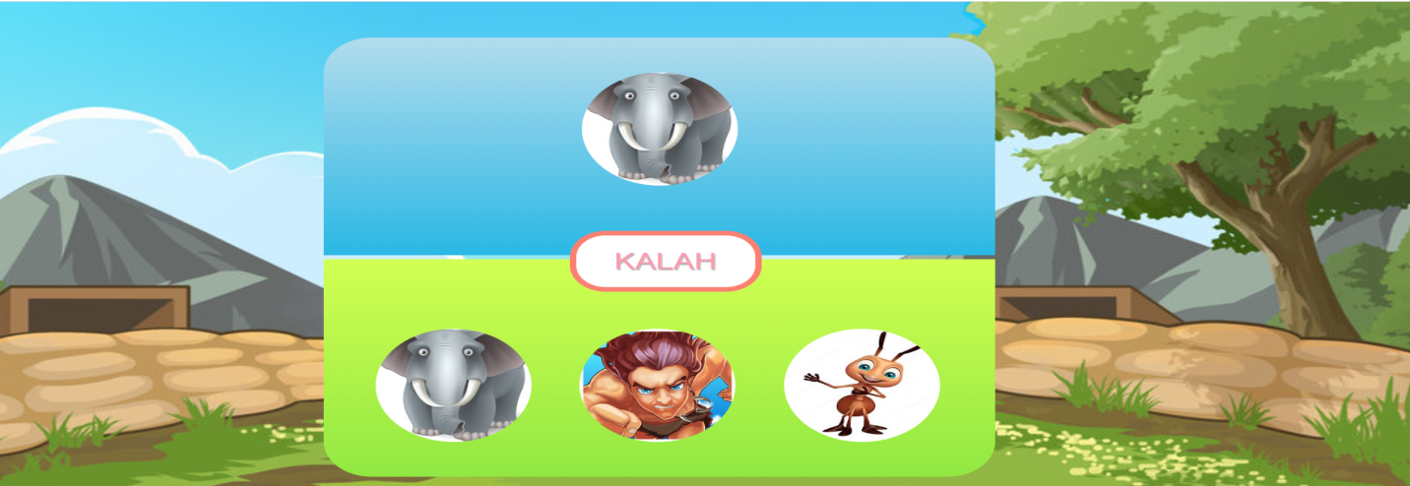Sampai sini gamenya sudah selesai. Dengan menngunakan foreaach maka kita hanya membutuhkan satu fungsinya saja, yang didalamnya include gambar yang didalam <li>
2. Biar gamenya kelihatan lebih interaktif maka kita akan menambahka beberapa function, kita buat function putar dulu

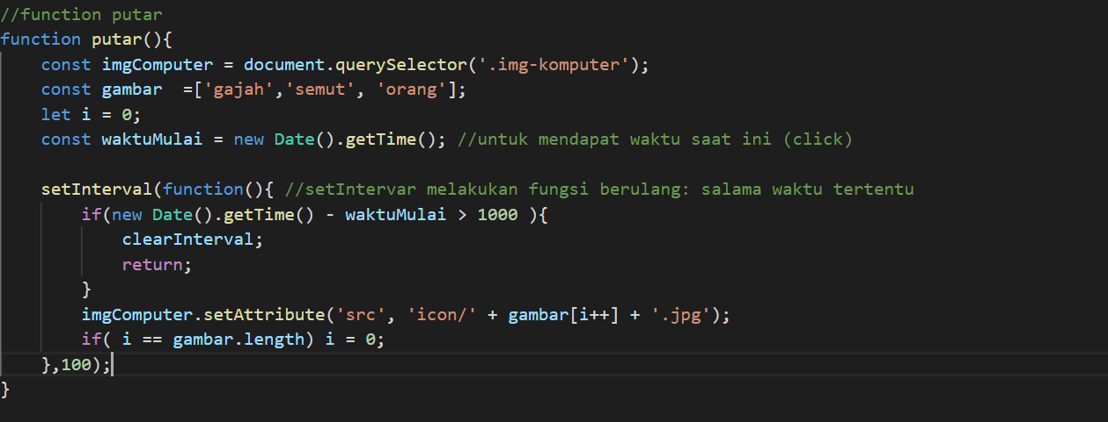

Jangan lupa panggil function putar di

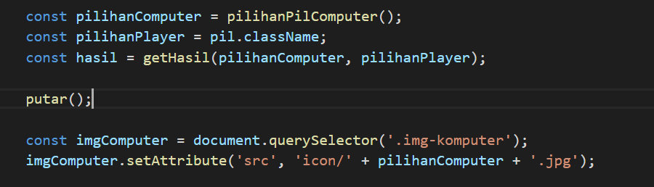

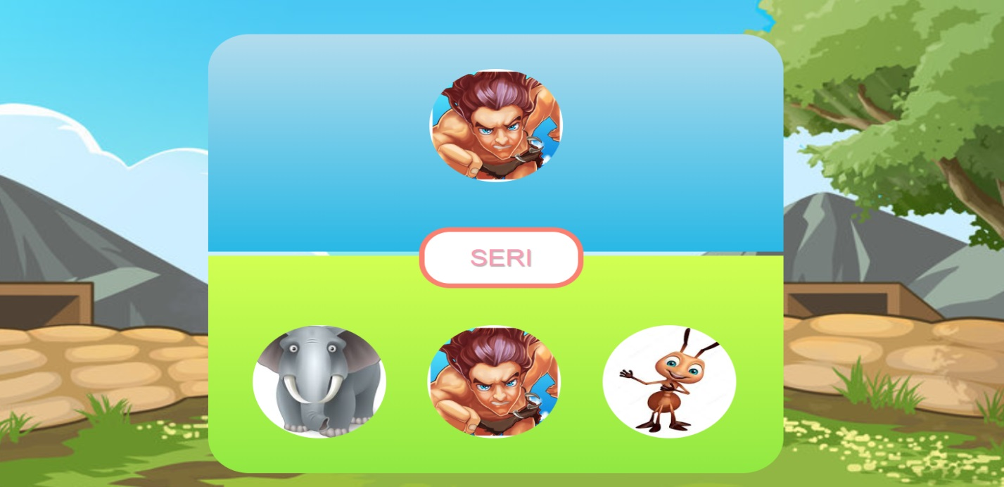Maka hasilnya seperti ini, tetapi ini berhenti selalu digambar orang

1. Dari hal diatas sebenarnya komputer memilih dulu, untuk mengatasi hal tesebut kita tambahkan function setTimeout setelah **pemanggilan function putar**, kemudian masukan *const image* dibahah itu, kedalam function setTimeout, untuk lebih jelasnya seperti ini

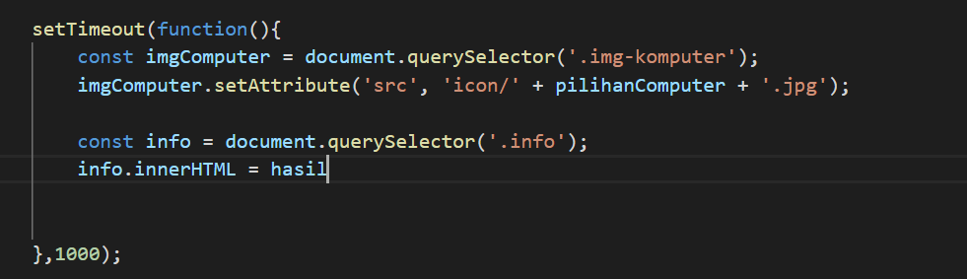

Jika tidak ada yang error maka sudah jadi gamenya

